信号与系统（实验三）

（2023级）



学 院： 电气与自动化工程学院
专 业： 自动化
姓 名： 赵学文
学 号： 21230933
指导教师：
南京师范大学教务处 制

实验目的
- 掌握采用分析法建立系统数学模型的方法。
- 研究根据系统数学模型设计模拟系统的方法。
- 掌握系统物理仿真的方法。

实验原理
实验的原理主要涉及物理系统的数学建模、传递函数的求解、以及利用仿真工具对系统进行模拟和验证。以下是详细的实验原理：

数学模型的建立
实验的第一步是将具体的物理系统（RC电路）抽象为精准的数学语言。我们首先依据基尔霍夫定律等电路基本法则，推导出描述系统输入输出动态关系的微分方程。随后，通过拉普拉斯变换，将时域的微分方程转换为复频域下的传递函数 H(s)。这个传递函数 H(s) 就是我们后续进行系统设计和分析的理论基础，它简洁地定义了系统的核心特性。

根据数学模型设计模拟系统
在获得系统的传递函数后，在Simulink中设计出能够复现该数学行为的模拟系统。这一步主要通过两种方式实现：
- 数学仿真模型：直接将传递函数或其等效的微分方程，用Simulink中的标准运算模块（如 Transfer Fcn 模块、积分器、增益和加法器模块）搭建出来。这是一个纯粹的数学实现，用于快速验证理论。
- 物理仿真模型：设计一个在物理上可实现、且其数学行为与原系统完全一致的电路。在本次实验中，我们设计了一个基于运算放大器的“模拟计算机”电路，它虽然物理结构与原RC电路不同，但旨在求解完全相同的数学方程。

物理仿真实现
在 Simscape Electrical 环境中，对物理系统进行高保真度的仿真。这同样分为两个方面进行对比验证：
- 原系统物理仿真：直接使用Simscape中的虚拟元件（电阻R、电容C）搭建出与原始图纸完全一致的 RC电路。这个模型是真实电路的“数字孪生”，作为验证的黄金标准。
- 模拟系统物理仿真：使用Simscape中的虚拟运放 (Op-Amp) 元件，搭建出我们在第二步中设计的模拟计算机电路。通过将运放组合成积分器、比例器（放大器）、加法器等基本运算模块，最终构成一个能够求解系统微分方程的完整电路。
通过对比这两种物理模型的仿真结果，我们可以最终验证从理论分析、到系统设计、再到物理实现的整个流程的正确性与精确性。

实验内容
电网络如图1所示，R=1kΩ，𝐶=1𝜇𝐹。求出系统的传递函数，分别建立原系统和模拟系统的数学仿真模型并进行仿真；建立原系统和模拟系统的物理仿真模型进行仿真。
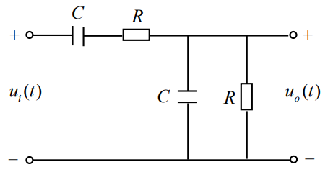
图1 电网络系统图

实验步骤

数学仿真模型
对于图1中的电路，令系列支路阻抗
$$Z_{ser}=\frac{1}{sC}+R$$
并联支路阻抗
$$Z_{sh}=\left( R ∥ \frac{1}{sC}\right)=\frac{R⋅\frac{1}{sC}}{R+\frac{1}{sC}}=\frac{R}{1+sRC} .$$
于是传递函数
$$H\left(s\right)=\frac{V_{o}\left(s\right)}{V_{i}\left(s\right)}=\frac{Z_{sh}}{Z_{ser}+Z_{sh}}=\frac{\frac{R}{1+sRC}}{R+\frac{1}{sC}+\frac{R}{1+sRC}}.$$
两边同乘$\left(1+sRC\right)$并化简，得
$$H\left(s\right)=\frac{R}{sR^{2}C+ 3R+ \frac{1}{sC}}=\frac{sRC}{{\left(sRC\right)}^{2}+3 sRC+1}.$$
代入$R=1 kΩ, C=1 μF$，有$τ=RC={10}^{-3}$，
$$H\left(s\right)=\frac{sτ}{{\left(sτ\right)}^{2}+3sτ+1}=\frac{{10}^{-3}s}{{10}^{-6}s^{2}+3×{10}^{-3}s+1}.$$
为了让表达式更清晰，分子分母同乘以${10}^{6}:$
$$H\left(s\right)=\frac{1000s}{s^{2}+3000s+{10}^{6}}$$
建立系统结构图如图2所示。
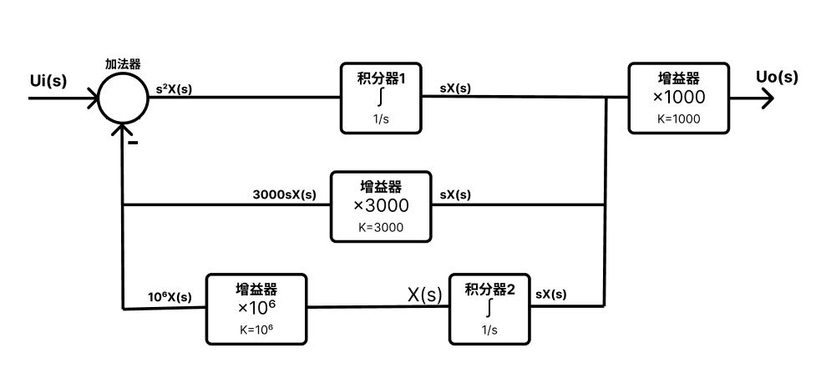
图2 系统结构图
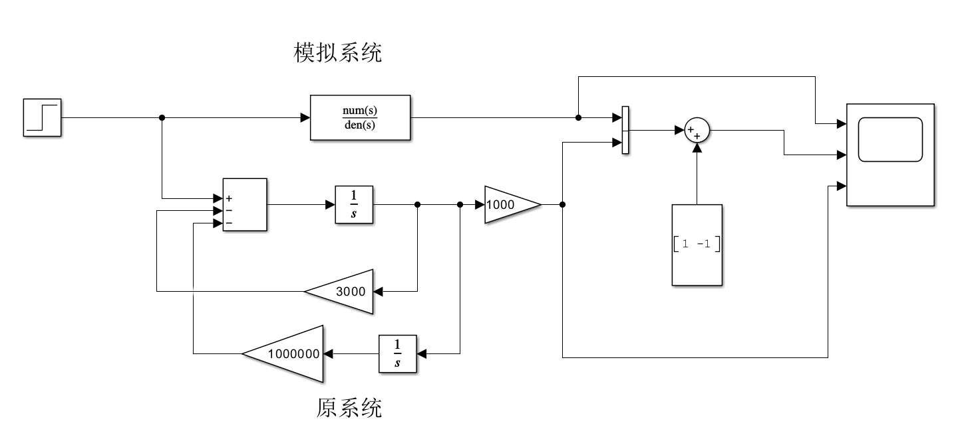
图3 数学模型仿真模型
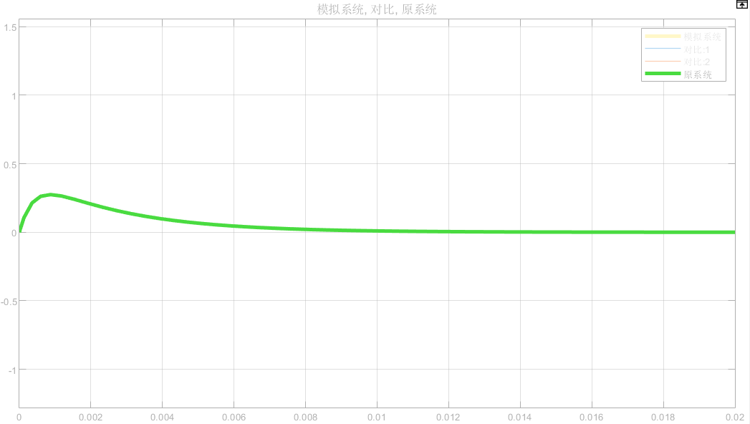
图4 Simulink原系统数学仿真结果
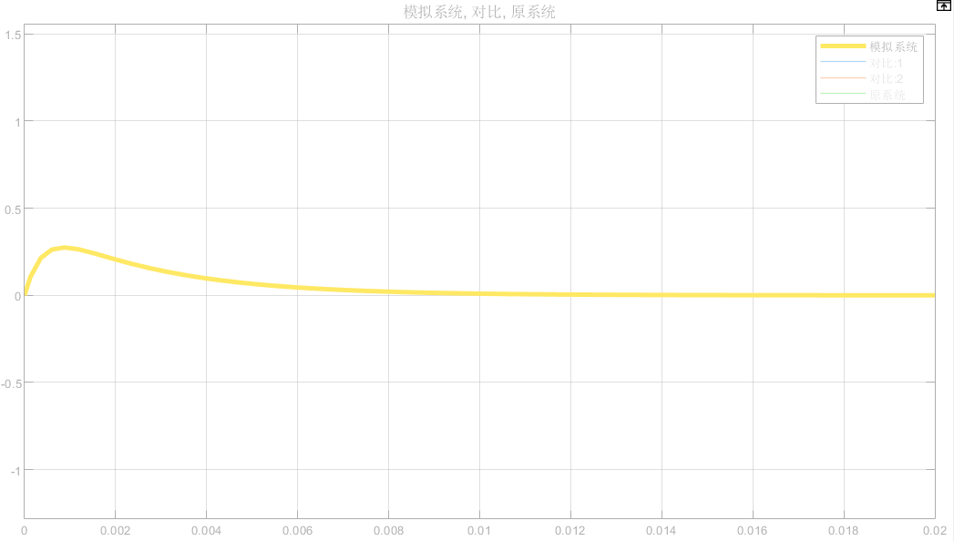
图5 Simulink模拟系统数学仿真结果

物理仿真模型
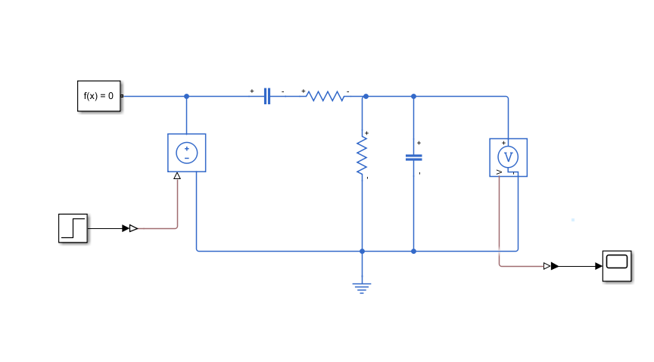
图6 Simulink原系统物理仿真模型
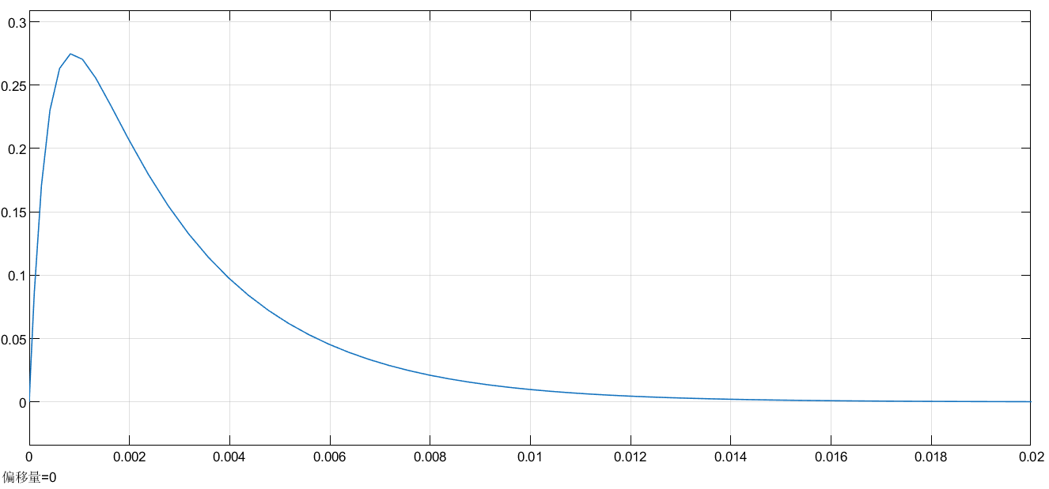
图7 Simulink原系统物理仿真结果
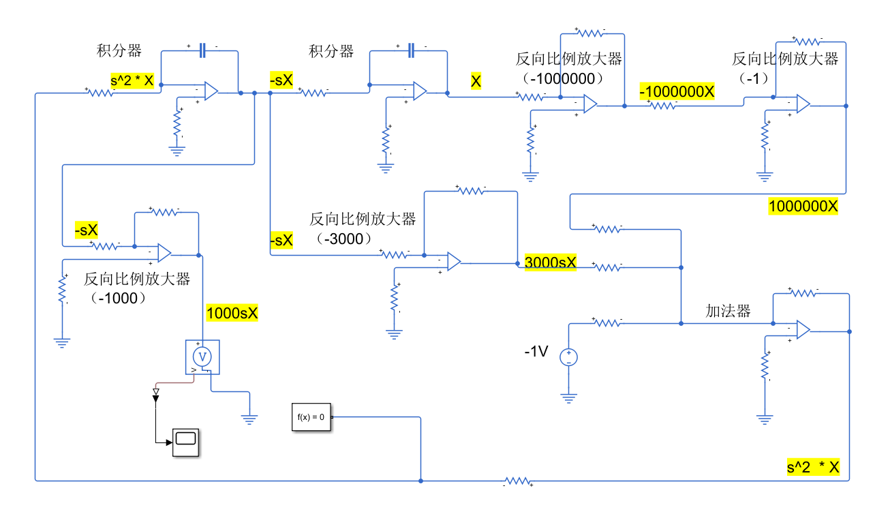
图8 Simulink模拟系统物理仿真模型
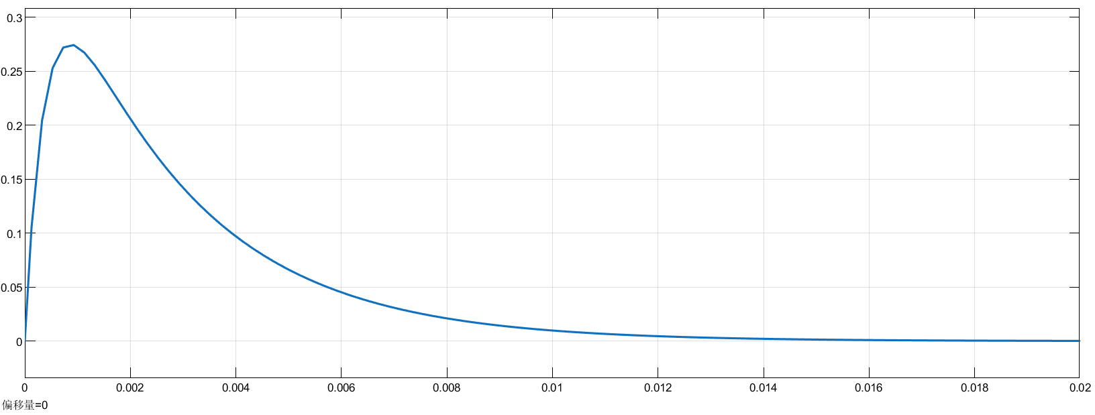
图9 Simulink模拟系统物理仿真结果

仿真参数设置
Max step size 为 0.0001，Stop time 为 0.02。

模型仿真结果对比

数学仿真模型结果对比（原系统VS模拟系统）
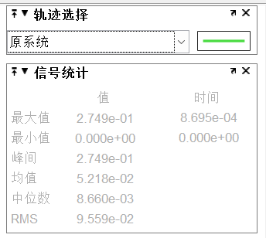 | 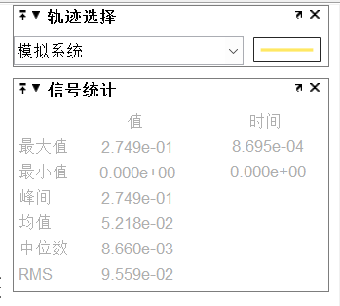
图10 Simulink数学仿真结果对比
所有统计数据完全一致。

物理仿真模型结果对比（原系统VS模拟系统）
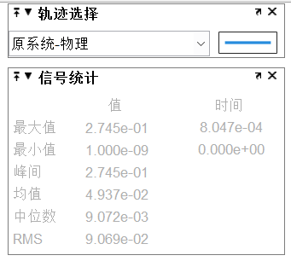 | 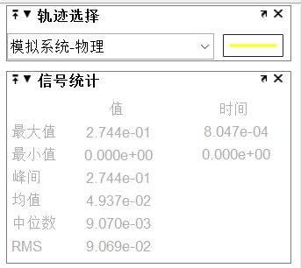
图11 Simulink物理仿真结果对比
物理仿真模型的结果对比，有力地证明了“原系统-物理”（即直接搭建的RC电路模型）与“模拟系统-物理”（即运放模拟计算机电路）之间具有极高的一致性。两个模型的关键动态指标，如输出信号的峰值（约0.274）和达到峰值的时间（约0.805毫秒），几乎完全相同，这证实了两种不同的物理实现方式在核心动态响应上是等效的。结果中存在的极其微小的数值差异，例如在最大值和均值上的小数点后第三位差异，是物理仿真中的正常现象，通常源于不同电路结构在数值求解器计算过程中的细微路径差异和有限的计算精度。因此，这些结果充分表明，所搭建的运放电路是原始RC电路一个非常精确和成功的物理实现。

对系统模拟的意义
- 验证了模型间的等效性：通过 Simulink 工具，我成功搭建了系统的数学模型（传递函数）和物理模型（运放电路）。仿真结果精确地证明了，尽管两者在表现形式上完全不同，但它们的动态行为是等效的。这验证了我对系统理论的理解和物理实现的正确性。
- 实现了对理想系统的探索：借助 Simulink 仿真环境，我能够突破真实物理元件的工艺限制。例如，我直接实现了物理模型中百万倍的理论增益，而这在实际电路中极难完成。这使我得以在理想条件下分析系统的性能基准，探索了线下实验无法企及的理论边界。
- 深化了对系统特性的直观认知：Simulink 的仿真将抽象的数学模型转化为可视化的动态曲线。我不再仅仅是从理论上知道系统是“过阻尼”的，而是亲眼观察到了其平滑无振荡的响应过程。这个过程将枯燥的理论参数，内化为我对系统动态特性的工程直觉。

